Linux CPU 性能指标

原创 2016-04-12 杜亦舒 [性能与架构](javascript:void(0);)

CPU性能指标可以从两方面来看：**静态**、**动态**  
  
**静态**指标主要包括：  
  
CPU的型号、主频、核数、cache等  
  
**动态**指标主要包括：  
  
CPU的平均负载状况、CPU的使用率、最耗CPU的进程有哪些

查看静态信息

在服务器运行过程中，一般我们比较少关注CPU的静态信息，但我们刚开始拿到一台服务器时，就会很关心静态信息了  
  
好根据这些信息判断分配给这台服务器多大的压力等  
  
通过 **/proc/cpuinfo** 文件来查看  
  
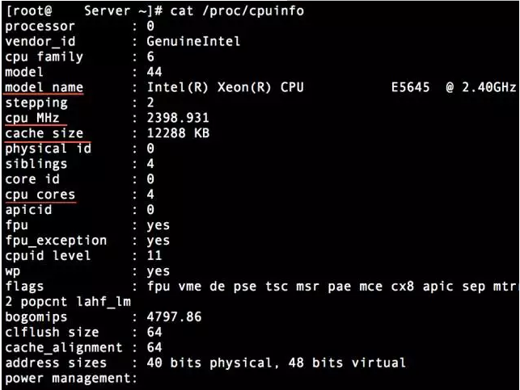

查看动态信息

服务器变慢时，通常会先查看下CPU的负载是否过高，如果高了，再看下是哪些进程最耗费CPU，CPU使用率也是重要指标，让我们知道CPU消耗在哪些部分

01

CPU负载状况

通过负载信息能够直观的了解到CPU的压力状况，linux会给出最近1分钟、5分钟、15分钟的平均负载值  
  
可以通过 **top** 命令查看  
  
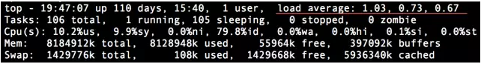  
  
**uptime** 命令更加简洁直观  
  
  
  
查看到负载值后，怎么判断CPU的负载是否过高呢？  
  
有一个经验型的标准：  
  
**CPU负载上限值 = CPU的核数 * 4**  
  
例如是4核CPU，那么CPU的负载最好不要超过16，否则，CPU的压力就很大了  
  
好比一个超市，有4个收银台，如果有16个顾客在排队结账，每个窗口4个人，顾客可以接受，收银员也不会感觉压力很大

02

耗费CPU的主要进程

发现CPU负载过高后，我们肯定想知道是谁把CPU搞的这么忙  
  
通过 **top** 命令查看  
  
  
  
用 **ps** 命令根据CPU使用量对进程排序  
  
# ps -aux --sort -pcpu | less  
  


03

CPU使用率

通过 **top** 命令查看  
  
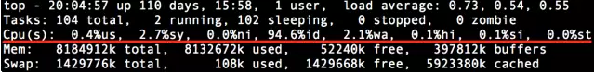  
  
还可以查看每个核的使用率状况，执行 top 后按**数字1**键，就可以列出每个cpu的使用率  
  
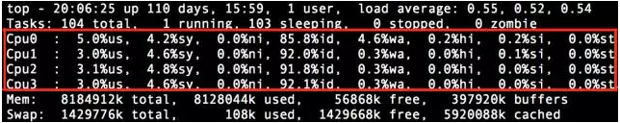  
  
其中有几个主要信息项  
  
**id** - CPU的空闲度  
  
**us** - 用户进程对CPU的使用率   
  
**sy** - 系统进程对CPU的使用率  
   
**wa** - IO等待情况   
  
**st** - 如果系统中运行了虚拟机，此项显示虚机使用CPU的情况